**Введение в BI**

Сегодня мы начинаем курс, посвященный, BI системам и первое занятие будет посвящено обзору того, что такое BI.

Для начала давайте познакомимся: меня зовут Антон и в GeekBrains я преподаю с 2020 года, на текущий момент я руковожу факультетом BI аналитики и преподаю курсы, связанные с Power BI. Вне GeekBrains я руковожу компанией Конгру, в которой мы внедряем BI решения для среднего и крупного бизнеса, например для Донстроя, Ключ-Авто, Webinar.ru и прочие. За 1 их проектов по внедрению Power BI Embedded Microsoft присудил нам премию за лучшее решение в финансовой сфере за 2019 года. Также я являюсь тренером Microsoft по Power BI и проводил тренинги для KPMG, Accenture, ГазпромНефть и Северсталь.

На этой лекции мы узнаем:

1. Что такое BI и в чем его миссия
2. Какие задачи решает BI
3. Каким организациям нужен BI
4. Какие есть инструменты для работы и как определить их уровень развития
5. Какие есть барьеры для дальнейшего развития BI
6. BI - это IT или нет?
7. Как изменился рынок BI за последнее время

Для начала давайте определимся с тем, что такое BI или Business Intelligence. Во-первых, в русском языке этот термин так и употребляется, как “биай” и на русский не переводится. Если объяснять простыми словами, то BI - это Excel + Power Point в одном инструменте, в котором технических возможностей больше, чем в самих Excel и Power Point, например в BI можно настроить автопреобразование и автообновление данных, а также делать не статичные презентации как в Power Point, а интерактивные дашборды, в которых можно менять контекст данных в онлайн режиме.

Если определять что такое BI более научно, то BI - это автоматизация аналитических процессов для презентации данных в красивой форме. В данном определении акцент делается на 2 слова: автоматизация и презентация. Автоматизация помогает высвободить время аналитиков от рутинных задач, на которые аналитики тратят до 80% своего времени, а презентационный слой помогает делать интерактивные дашборды, которые в онлайн режиме показывают данные.

Если говорить о миссии BI, то есть о том, какую ценность BI несет для компаний и предприятий, то миссия заключается в том, чтобы обеспечить организацию оперативными данными для помощи в принятии управленческих решение. BI делает решения более очевидными, понятными, легкими для объяснения, а также ускоряет их принятие, что крайне важно в условиях быстроменяющейся реальности. Например, без внедренной BI системы вы чаще всего будете решать проблемы по мере их обнаружения, а при помощи BI вы можете либо реагировать до их появления, либо быстрее принимать необходимые действия. Допустим мы делаем аналитику прогнозирования амортизации оборудования - при помощи BI мы можем настроить отправку уведомления сотруднику, когда необходимо начать заниматься обслуживанием оборудование, чтобы оно не вышло из строя.

Теперь давайте разберемся с тем, какие задачи BI решает, а для каких задач есть более профильные инструменты.

Для начала, давайте определим то, какие есть профильные задачи для BI инструментов:

1. Автоматизация аналитических процессов. Очень часто внутри компаний одна и та же аналитика нужна к одним и тем же встречам. Раньше отчёты для них каждый раз готовил аналитик. Сейчас можно один раз настроить автоматическую аналитику при помощи BI-систем. Кейс: аналитик две недели готовит отчёт к встрече. После внедрения BI его время освобождается. В течение двух недель аналитик забирает данные из одной и той же системы, производит одни и те же преобразования (формат столбцов, расчеты, сводные таблицы) и производит много рутинной работы, BI позволяет 1 раз настроить этот процесс и высвободить время для более креативных задач.

2. Создание автоматических презентаций. Часто на встречах могут показывать презентации в PowerPoint с одинаковым набором графиков, таблиц и показателей. Меняются только выводы, основанные на данных. Создание таких презентаций тоже можно автоматизировать в BI. Кейс: на постоянной встрече показывают одну и туже

3. Alarm-отчёты. Многим руководителям не хочется погружаться в аналитику детально, либо у них нет на это времени. Часто они просят сообщать о чём-либо, когда возникают проблемы. Отчёты для них можно создать, когда известны границы для какого-то значения и подсвечивать, когда показатели выходит за пределы нормы. Кейс: руководителю приходит уведомление о том, что что-то идёт не так. Допустим у нас есть необходимость отслеживать план факт продаж ритейл магазина раз в час и если факт ниже плана на 20%, то система отправляет профильному сотруднику уведомление о том, что что-то идет не так и необходимо идти разбираться. Таким образом компания реагирует на проблему сразу, а не через какое-то время и если проблему можно решить быстро, то количество упущенной прибыли будет минимизировано.

Для каких задач есть более профильные инструменты?

1. Ad-hoc аналитика. Команду аналитики могут просить посчитать что-то «прямо сейчас» для конкретной непостоянной цели. Здесь может потребоваться очень узкая аналитика. В классическом варианте эту задачу решает бизнес-аналитики, а не BI-команда. Кейс: если нужна новая, уникальная аналитика на 1 раз, то делать это должен скорее бизнес-аналитик.

2. Дизайн и инфографика. Часто у заказчиков завышенные требования к визуальной части отчётов. Особенно эта проблема обостряется после посещения конференций и презентаций, где рассказывают кейсы. Если данные нужно визуализировать для продающий мероприятий (конференций, выставок) или для сайта, лучше обратиться к дизайнерам. BI — это, в первую очередь, рабочий инструмент для операционной деятельности компании. Он обеспечивает красивые презентации и отчёты, но это не основная его задача. Кейс: если нужен презентационный материал для выставки или конференции, это работа для дизайнера.

3. Хранение данных. Зачастую заказчики не разделяют тех, кто занимается хранением и обработкой данных и тех, кто готовит аналитику. Это особенно актуально, если BI относится к IT-департаменту. В идеале BI начинает работу на этапе создания витрины данных. Кейс: если нужно забирать данные из разных систем, объединять данные и организовывать их хранение, то это работа для Data Engineer.

## Каким организациям нужен BI

Общее правило: чем больше данных внутри компании, тем острее потребность в качественном BI. Обычно чем крупнее организация, тем больше потребность в BI, но стоит отдельно отметить, что в стартапах или недавно созданных компаниях (особенно в IT сфере) также потребность в BI может быть высока.

Отдельно отмечу, почему я решил выделить Государственный сектор, потому что у многих восприятие этого сектора такое, что там отсталые технологии и нет интересных задач, в то время как, на самом деле там вполне пиковые технологии решают масштабные проблемы особенно в госсекторе федерального уровня, например, аналитика транспортных потоков или бюжетирования.

Давайте разберемся какая команда нужна для каждого типа бизнеса и какие проблемы она будет решать.

| Малый и средний бизнес | Крупный бизнес | Enterprise | Государственный сектор |
| --- | --- | --- | --- |
| Нужен 1 специалист, который «Умеет все»: и разработчик, и методолог, и BI аналитик  Анализ продаж и маркетинга с точки зрения воронки продаж, часто с фокусом на интернет маркетинг. Фокус команды на многозадачности, больше ценятся технические навыки. | Команда часто состоит из team lead’a и одного-двух аналитиков  Анализ продаж и маркетинга с фокусом на план/факт, анализ расходов. Больше ценятся технические навыки, но уже нужно умение понимать заказчика. | Полноценный отдел и острая необходимость в BI  Нужен анализ деятельности всей компании: продажи, управленческий учёт, HR аналитика, анализ расходов. Важно разбираться в бизнес логике и уметь общаться с заказчиком. | Полноценный отдел и острая необходимость в BI  В последнее время развивается активно в направлении BI  Нужен анализ деятельности всей компании без продаж и маркетинга, управленческий учёт, HR аналитика, анализ расходов. Важно уметь общаться с заказчиком, здесь - это ключевой навык наравне с техническими. |

Если же разделить в общих чертах типы аналитики, необходимые для МСБ и для крупного бизнеса, то чем ближе к продажам, тем это нужнее малому и среднему бизнесу:

Малый и средний бизнес:

1. Нужен в первую очередь анализ продаж и маркетинга.
2. Часто нужно анализировать интернет-маркетинг.
3. Фокус команды на многозадачности. В большей степени важны технические навыки.
4. Предпочтительно используется Power BI и Google Data Studio для маркетинговых целей.

Крупный бизнес:

1. Нужен анализ деятельности всей компании: управленческий учёт, HR-аналитика, анализ расходов.
2. Команды BI должны разбираться не только в технических особенностях, но и в бизнес-логике.
3. Важно умение общаться с заказчиком.
4. Может использоваться любая BI-система в зависимости от истории компании.
5. Могут использоваться разные BI-системы разными подразделениями одной компании.

## Как появились BI ситемы?

Давайте разберемся с историей.

Большинство научных источников отсчитывают появление BI систем от 1865 года. ЛИчно я к этому отношусь скептически и думаю, что это притянуто за уши, но для научности обучения, не будем игнорировать этот факт.

Итак в 1865 году термин business intelligence впервые появился в бизнес-литературе. Его упомянул Ричард Миллар Девенс в своей книге «Энциклопедия бизнес-анекдотов». Он писал, что банкир Сэр Генри Фюрненс преуспел благодаря своему Business Intelligence — *пониманию политики, нестабильности рынков и рыночных взаимоотношений.*

Такое определение термина business intelligence ближе к бизнес-анализу, чем к техническому описанию и так как в 1865 году технологии были неразвиты, можно сделать вывод, что истоки термина уходят к бизнес-аналитике.

В 1958 году сотрудник IBM по имени Ганс Питер Луи написал научную статью [A Business Intelligence System](http://altaplana.com/ibmrd0204H.pdf), полностью посвящённую business intelligence. Её можно считать точкой зарождения BI в его современном понимании, так как в статье речь шла о работе с данными, а сам термин BI определялся как «*автоматизированная система, разработанная с целью распределения информации различных направлений деятельности любой индустриальной, научной или государственной организаций*».

Зарождение BI связано не только с технологиями, но и с анализом бизнес-процессов. Как мы обсуждали на первом уроке, BI часто ассоциируется с разработкой, но дополнительный навык бизнес-анализа и понимание процесса, для которого мы готовим отчёт, даёт большой профессиональный рост.

Для развития карьеры важно углублять как технологические навыки, так и навыки бизнес-анализа.

Рынок еще формируется, а значит на нём много возможностей.

## Как развивались

В 1970-х появились первые системы, позволяющие организовывать и структурировать данные.

В 1989 году аналитик из Gartner, Ховард Дреснер даёт определение для BI-системы, которое можно считать актуальным и сейчас: «Это концепты и методы, позволяющие улучшать процесс принятия бизнес-решений, благодаря использованию систем, помогающих преобразовать данные в факты». Сейчас Ховард возглавляет свою компанию и является одним из главных инфлюенсеров BI в мире.

В 1990-х начали появляться BI-системы, которые похожи на современные. Активно развиваются смежные с BI-технологии: OLAP-кубы и ETL-инструменты.

В 2000-х появляются BI-системы от независимых разработчиков (MicroStrategy, SAS, Information Builders) и от крупных IT-компаний (Microsoft, Oracle, IBM).

В 2010 году выходит квадрант Гартнера, посвященный BI-системам. Он становится основным источником оценки BI-систем.

Компании Gartner и ее рейтингу мы уделим особое внимание, так как - это главный источник оценки уровня развития BI систем, поэтому давайте плавно перейдем к тому, как определить какие решения на рынке лучше и какой софт выбирать для освоения.

Gartner — это крупная исследовательская компания, основанная в 1979 году и специализирующаяся на IT-рынке. Выпускает популярные рейтинги IT-систем, в том числе и по BI. Рейтинги составляются в виде магического квадранта.

В 2009 году [Gartner выиграла судебный иск](https://www.zdnet.com/article/gartner-wins-in-zl-lawsuit-but-is-it-a-pyrrhic-victory/) по поводу легитимности магических квадрантов. Компания zdNet подала в суд, так как посчитала, что её BI-система была недооценена со стороны Gartner.

Квадрант Gartner на 2010 год:

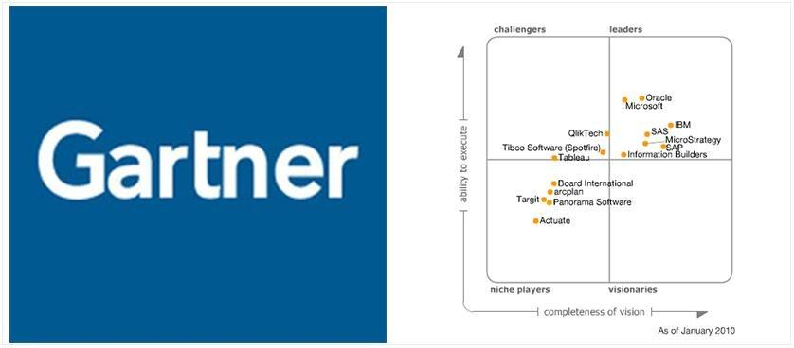

Актуальный квадрант Gartner за 2020 год:

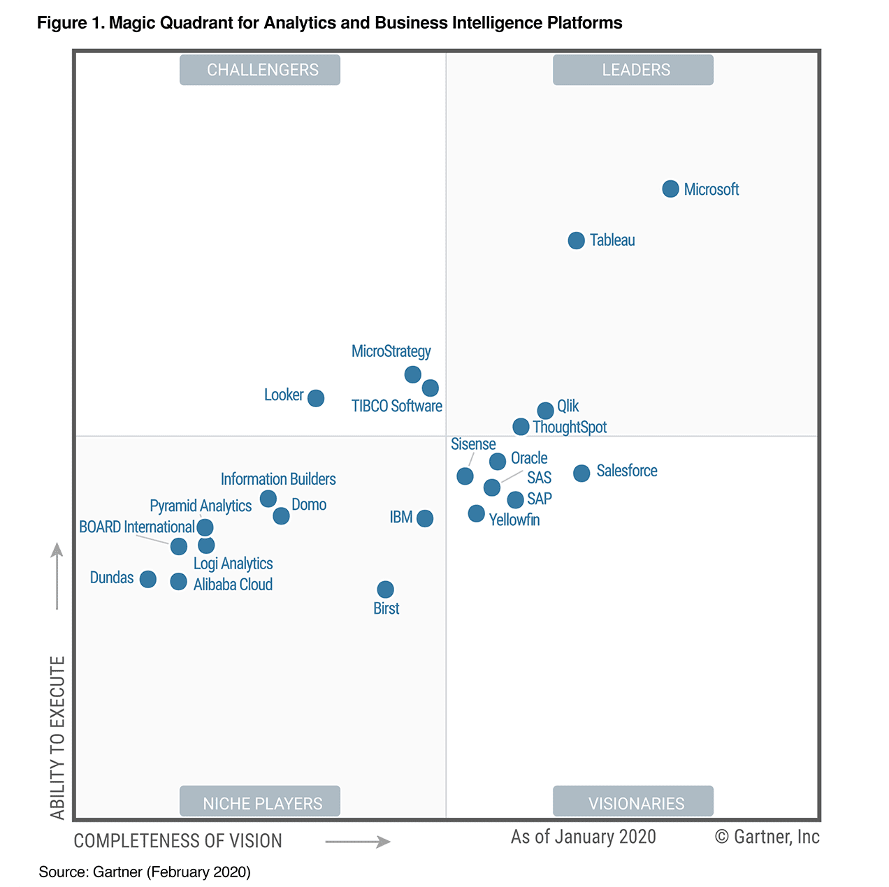

Квадрант выделяет двух явных лидеров — это Power BI (Microsoft) и Tableau. Историческим лидером был Tableau. Power BI начал активно развиваться чуть позже, но быстро стал лучшим решением по мнению Gartner.

Третий игрок на рынке — это Qlik, он постепенно удаляется от двух лидеров.

Также мы видим, что ThoughtSpot находится близко к Qlik, но это новый игрок на рынке и в России он не представлен. В рамках подготовки не был выявлен ни один публичный кейс решения на ThoughtSpot в России.

## Методы расчёта

На схеме две оси: по оси X считается полнота видения, по оси Y — технические возможности инструмента. Они оцениваются по ряду критериев.

Полнота видения:

1. Насколько решение соответствует потребностям рынка?
2. Какова стратегия продвижения системы?
3. Как выстраивается стратегия продаж и ценообразования?
4. Как развивается продукт? Применяются ли инновационные технологии?
5. Решение соответствует задачам предприятий разного масштаба?
6. Есть ли особенность географической стратегии и планы по развитию в других странах?

Технические возможности:

1. Насколько просто и удобно интегрировать систему в рабочий процесс?
2. Что отличает платформу от конкурентов?
3. Соответствуют ли решения практическим задачам пользователей?
4. Продукт оперативно реагирует на тенденции рынка?
5. Пользоваться им комфортно?
6. Легко ли его обновлять?
7. Какие особенности есть у техподдержки?
8. Что говорят пользователи?

В квадранте есть 4 квадрата, по которым распределяются инструменты в зависимости от их развития:

1. Нишевые игроки — самый низкий уровень, решения, которые подходят для узкого круга задач.
2. Претенденты — хороший технический уровень, но низкое понимание бизнес-потребностей. Бывает довольно редко, все представители на 2020 год близки к центру
3. Провидцы — понимают рынок, но уровень возможностей низкий.
4. Лидеры — продукты, которые лучше всего удовлетворяют потребности заказчиков.

Важно! Нас интересуют только решения в квадрате лидеров, так как они внедрены в наибольшем количестве компаний.

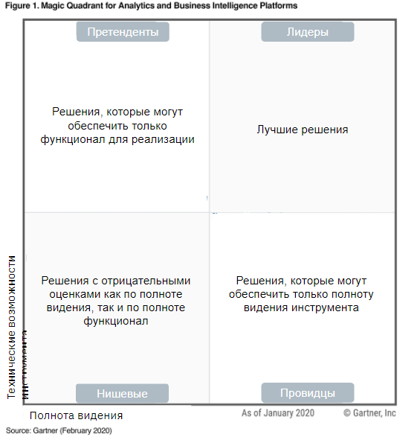

В рейтинге 2021 года ThoughtSpot выбыл из квадрата лидером и избавил нас от необходимости объяснять, что на рынке России нет публичных успешный кейсов внедрения этого решения и его никто не знает:

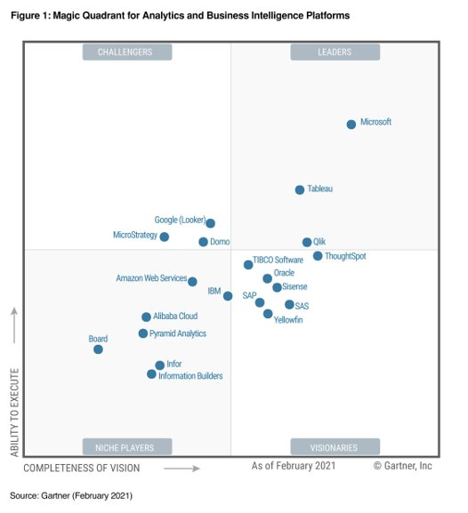

Ну и актуальный квадрант на 2022 год только закрепляет топ 3 решения на рынке:

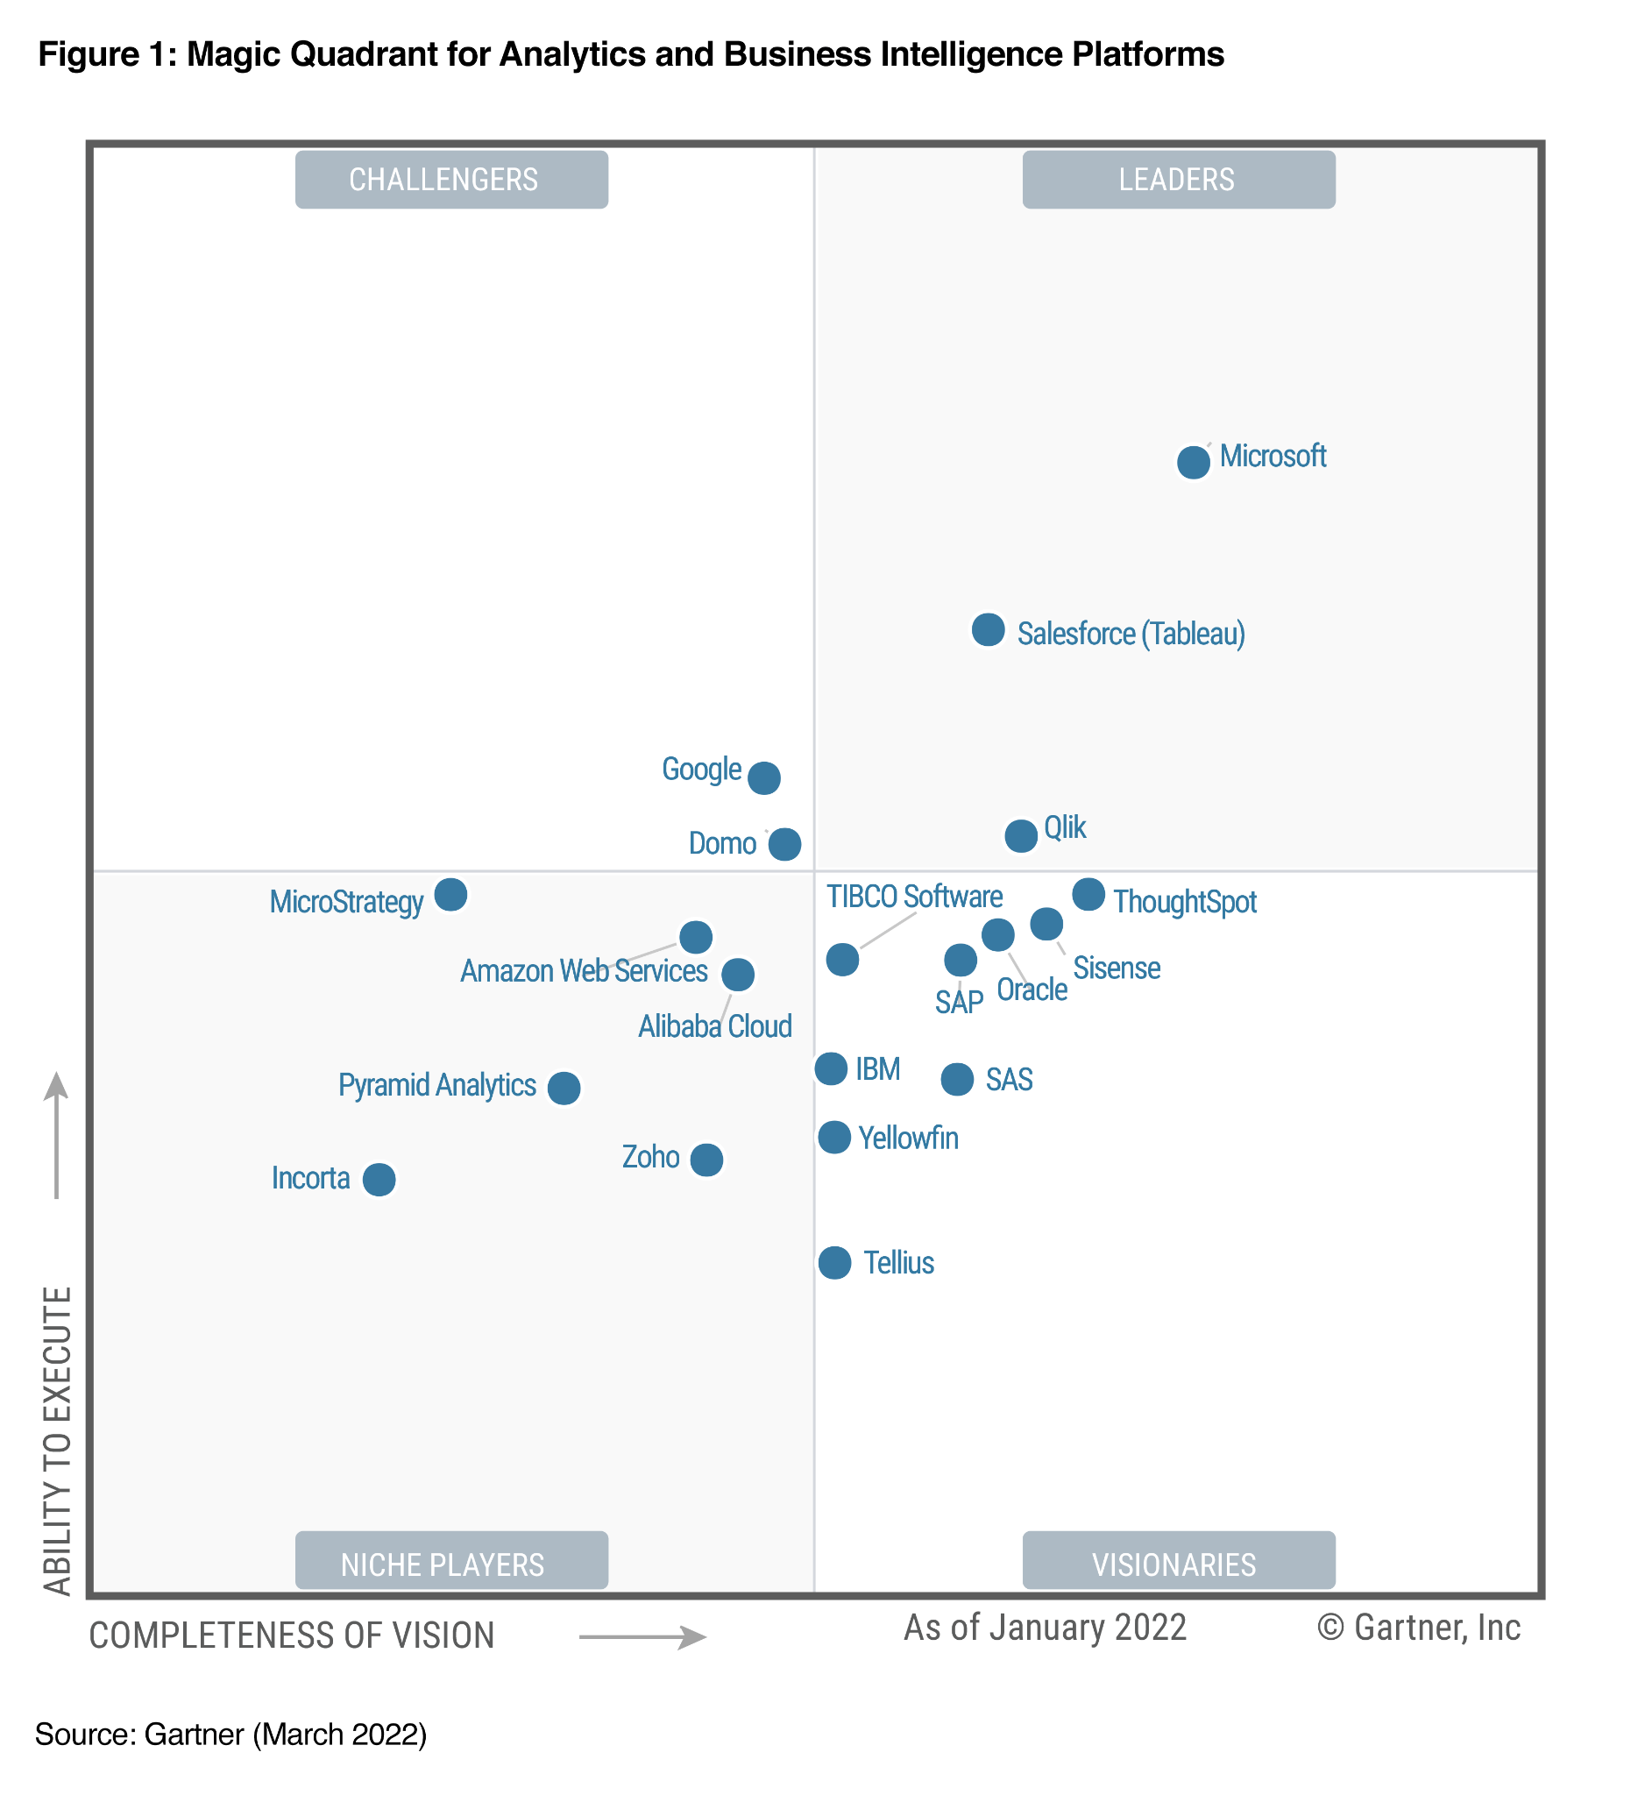

# Лидеры квадранта Gartner

[Power BI](https://powerbi.microsoft.com/ru-ru/):

1. Разработка Microsoft;
2. Лидер квадранта последних лет;
3. Активно развивается с 2015 года;
4. Хорошо интегрируется с другими программами Microsoft;
5. Языки: DAX, Power Query, R, Python.

[Tableau](https://www.tableau.com/):

1. Независимая разработка;
2. Близко к Power BI в квадранте все последние годы;
3. Исторический лидер до развития Power BI;
4. Компании, которые внедрили BI давно, часто до сих пор работают в Tableau.

[QlikView](https://www.qlik.com/ru-ru/):

1. Независимая разработка;
2. Индивидуальный язык работы с данными;
3. Enterprise-решение;
4. Падает в рейтинге квадранта.

Многих, наверняка интересует вопрос: как изменился рынок именно в России в 2022 году и как изменились позиции глобальных решений в сравнении с отечественными аналогами. Если отвечать коротко, то доля топ 3 решений, действительно снизится, но не настолько, чтобы овладеть ими было менее выгодно, чем отечественным ПО.

Основное изменение заключается в том, что государственные заказчики обязали переехать на отечественное ПО. Это приведет к падению доли иностранных решение, но это падение не будет существенным, так как для коммерческих компаний существует много возможностей и дальше развивать решения на иностранном стеке.

Более подробно о том, на какие версии больше повлияют изменения, а на какие меньше мы поговорим в следующих уроках, а теперь давайте сравним спрос на топ 3 в HH.ru и Wordstat и убедимся в том, что, во-первых, спрос и интерес к иностранному ПО в разы выше, чем к лидерам отечественных решений, а, во-вторых, Power BI лидер не только в международном квадранте гарнера, но и на нашем рынке.

Для сравнения мы взяли 3 даты: январь и апрель 2021 года, а также май 2022 года, чтбоы вы могли увидеть степень снижения или повышения спроса на иностранное ПО.

Для начала данные по содержанию названий BI систем в вакансиях HH.ru:

| Название | Январь 2021 | Апрель 2021 | Май 2022 |
| --- | --- | --- | --- |
| Power BI | 609 | 1 657 | 634 |
| Tableau | 476 | 1 079 | 410 |
| Qlik | 155 | 441 | 167 |
| DataLens |  |  | 20 |
| LuxMS BI |  |  | 5 |

Теперь давайте посмотрим на то, какое количество запросов в поисковой системе яндекс приходится на каждую из систем:

| Название | Январь 2021 | Апрель 2021 | Май 2022 |
| --- | --- | --- | --- |
| Power BI | 38 602 | 64 442 | 60 334 |
| Tableau | 11 433 | 17 720 | 18 811 |
| Qlik | 6 888 | 12 206 | 11 634 |
| DataLens |  |  | 3 891 |
| LuxMS BI |  |  | 387 |

Итак с уровнем развития и спросом на инструменты мы разобрались, теперь давайте определим что же мешает дальнейшему развитию BI.

В процессе работы вы можете столкнуться с определенными «природными» барьерами, которые характерны для BI:

1. Качество данных – в большинстве компаний существует проблема с тем, чтобы просто скачать данные и начать с ними работать. Много времени зачастую уходит на то, чтобы данные найти, переработать в нужный вид, сверить их правильность с первоисточником и только потом делать аналитику. В некоторый случаях этот процесс может занимать до 80% времени. Общее правило – это чем крупнее и старше компания, тем ниже качество данных. В современных молодых компаниях, особенно в технологической сфере эту проблему часто не запускают.

Низкое качество данных приводит к тому, что нам нечего анализировать. Показатели — плохо структурированные данные, разные форматы, невысокий процент заполняемости и так далее. Актуально для больших и старых компаний, особенно если в них были разные системы хранения данных.

1. Вовлеченность сотрудников – как и с большинством новых технологий, BI сталкивается с тем, что многие сотрудники не хотят избавляться от годами выработанных привычек. Это приводит к тому, что необходимо объяснять потенциальным пользователям выгоды от BI для них и «продавать» результат своего труда.

Проблема вовлечённости пользователей связана с тем, что многим сотрудником трудно менять свои привычки. Тоже актуально для крупных и старых компаний с низкой текучкой, где привычки выработаны годами работы.

Гораздо проще внедрять BI в компании с открытой к инновациям культурой.

Важно! Самый простой путь для внедрения BI – это воля сверху, когда 1 из топ менеджеров понимает ценность направления и продвигает его внутри компании.

BI существует на стыке бизнеса и информационных технологий и должен уметь разговаривать на одном языке с обеими сторонами. Исходя из того, что BI находится на стыке, он может структурно относится как к департаменту ИТ, так и к другим департаментам, более того, в рамках одной организации могут быть несколько BI команд, одна из которых будет относится к ИТ, а другая к бизнесу.

В зависимости от структурного подчинения функционал BI может сильно отличаться и быть ближе либо к разработчику, либо к бизнес аналитику.

Если BI относится к ИТ, то буду характерны следующие особенности: необходимость адаптироваться к работе среди разработчиков и быть связующим звеном между разработкой и бизнесом. В этом случае могут стать основными требования по владению SQL или аналогичных инструментов хранения и обработки данных.

В случае, если BI относится к IT вы будете, скорее всего, работать в классическом формате разработчика: получаете задачу от заказчика и ищете вариант реализации. Также стоит рассчитывать на больший упор в задачах на математику и статистику, чем на понимание бизнес процесса.

Если BI относится НЕ к ИТ, то буду характерны следующие особенности: необходимость понимать логику бизнес-процесса функции, к которой относится BI. Наиболее часто BI аналитиков нанимают в маркетинг, финансовый департамент и продажи.

Ниже разберем примеры, когда BI относится не к IT:

- Маркетинг:

* интернет маркетинг – в таком случае вам будет необходимо объединять данные из разных систем и изучать влияние каждого источника трафика на генерацию лидов
* офлайн маркетинг или онлайн + офлайн маркетинг – тут вам предстоит анализировать качество лидов
* B2B маркетинг – тут вам предстоит изучать не только качество кампаний, но и объединять лиды с продажами, что в b2b сфере сложнее, чем в b2c, так как нужно метчить людей и организации

- Продажи

* Здесь вам будет необходимо считать воронки продаж, анализировать маржинальность сделок, выручку на одного клиента и повторные продажи

- Производство

* Здесь упор в аналитике будет на работу техники: вы будете считывать показатели износа, выработку продукции, амортизацию и себестоимость

- Управленческий или финансовый учет

* Здесь вы будете изучать ключевые финансовые показатели компаний: выручку, прибыль до налогов, чистую прибыль, движение денежных средств

В ИТ архитектуре работы с данными BI системы обычно находятся в качестве наконечника для архитектуры, и их степень проникновения в back end зависит от конкретной версии BI и подхода компании.

Архитектура – это схема, на которой видно как данные поступают в BI систему. Архитектура важна для случаев, когда данные мы берем из более, чем двух систем и где есть разные нюансы с хранением, прокачкой и защитой данных.

Первая архитектура – это архитектура решения по построению сквозной аналитики интернет маркетинга:

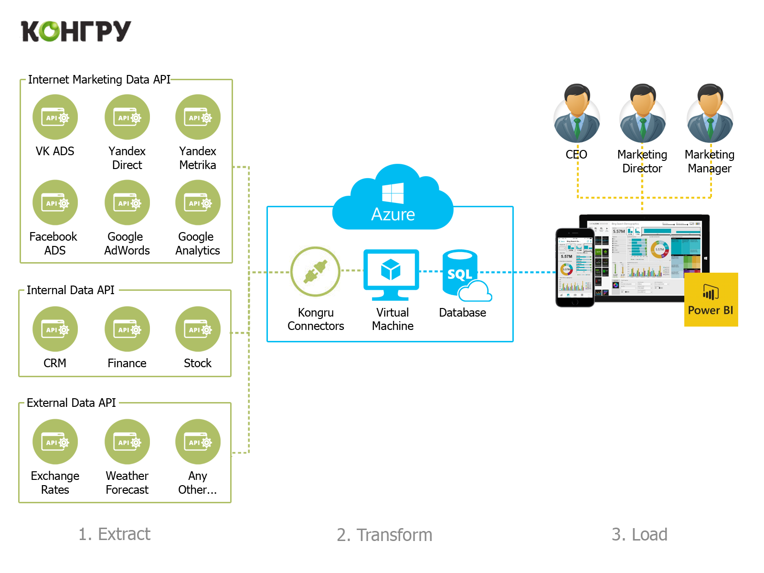

Эту архитектуру нужно смотреть слева направо. На ней выделены 3 этапа работы с данными:

1. Extract – самая левая часть, где перечислены различные системы. На этом этапе нашей задачей является начать забирать данные из каждой из них. Системы разделены на типы данных: внешние (Прогноз погоды, курсы валют), внутренние (данные компании в CRM и ERP) и смешанные (когда данные видны и компании и компании предоставляющей софт: Google Analytics, кабинеты контекстной рекламы и прочее).
2. Transform – этап преобразования данных. На этом этапе данные обрабатываются, приводятся к единому формату и при необходимости и наличия возможности объединяются в одну базу данных. В данной архитектуре данные обрабатываются в облачном сервере Microsoft.
3. Load – этап загрузки данных в BI. На этом этапе готовые данные загружаются в Power BI, где создаются отчеты и затем различные отчеты показываются разным категориям сотрудников через Power BI Pro.

Теперь давайте подведем итоги и сделаем саммари того, чему мы сегодня научились и что узнали нового:

* BI обеспечивает оперативными данными для принятия решений.
* BI делает операционную аналитику
* Чем крупнее организация, тем больше она нуждается в BI
* Основные барьеры развития BI — это качество данных и вовлечённость пользователей
* Квадрант Gartner — главный источник оценки BI-систем
* На рынке есть топ-3 BI-системы: Power BI, Tableau и QlikView

На этом мы заканчиваем вводную часть и постепенно переходим к более практическим знаниям.

Спасибо за внимание!